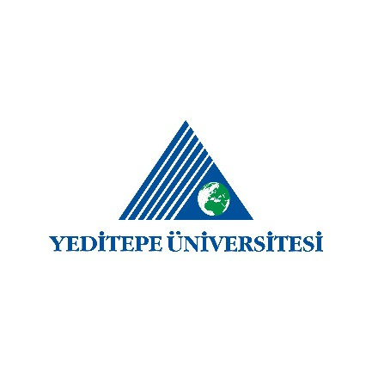
24.02.2020
BASIN BÜLTENİ
Yeditepe Dilek Ödülleri Sahiplerini Buldu
Yeditepe Üniversitesi öğrencilerinin, 2019 yılının en iyilerini, oylarıyla belirlediği Yeditepe Dilek Ödülleri sahiplerini buldu. Kültür, sanat, spor, medya ve internet alanlarında ödüle değer görülen isimler, Yeditepe Üniversitesi’nde düzenlenen törenle ödüllerini aldı
Üniversitelerde sosyal sorumluluk alanında yapılmış ilk ödül töreni olma özelliğini taşıyan Yeditepe Dilek Ödülleri’nin bu yıl sekizincisi gerçekleştirildi. Yeditepe Üniversitesi’nde ödüllerin verildiği geceden elde edilen 40 bin TL gelir, Dilek Gönüllüleri’nin gerçekleştirdiği projelere kaynak olarak aktarılacak.
Yeditepe Üniversitesi Dilek Gönüllüleri, 2013 yılından bu yana Yeditepe Üniversitesi öğrencilerine yönelik düzenlediği anketlerle yılın en iyilerini seçiyor. Bu yıl da düzenlenen anketler sonucu 5 binden fazla öğrencinin seçtiği 2019’un en iyileri, Yeditepe Üniversitesi İnan Kıraç Salonu’nda düzenlenen törenle ödül aldı.
Törenin açılışında İzmir Otizm Orkestrası ve Korosu verdiği konserle izleyicilere keyifli anlar yaşattı.
Burçin Şimşek ve Ceyhun Yılmaz’ın sunuculuğunu yaptığı törende bu yıl kültür, sanat, spor ve medyanın da bulunduğu 32 kategoride verilen ödüller ve sahipleri şöyle:
- Yaşam Boyu Onur Ödülü - Ayla Algan
- En İyi Albüm - Fatma Turgut / Elimde Dünya
- En İyi Çıkış Yapan Şarkıcı - Zeynep Bastık
- En İyi Jenerik - Hayat Şaşırtır – Aydilge
- En İyi Şarkı - Sagopa Kajmer – Avutsun Bahaneler
- En İyi Kadın Şarkıcı - Simge Sağın
- En İyi Erkek Şarkıcı - Mabel Matiz
- En İyi Müzik Grubu - Pinhani
- En İyi Çocuk Oyuncu - Lavinya Ünlüer
- En İyi Kadın Tiyatro Oyuncusu - Şükran Ovalı
- En İyi Erkek Tiyatro Oyuncusu – Sunay Akın
- En İyi Kadın Oyuncu – Aslı Enver
- En İyi Dizi - Mucize Doktor
- En İyi Erkek Oyuncu - Taner Ölmez
- En İyi Erkek Sinema Oyuncusu - Aras Bulut İynemli
- En İyi Sinema Filmi - 7. Koğuştaki Mucize
- Rektörlük Özel Ödülü - TRT 2
- En İyi Magazin Programı - Gel Konuşalım / TV8
- En İyi TV Kanalı - Kanal D
- En İyi Haber Bülteni – İsmail Küçükkaya ile Çalar Saat
- En İyi Talk Show Programı - İbrahim Selim ile Bu Gece
- En İyi Spor Programı – Spor Merkezi / TRT Spor
- En İyi Sosyal Medya Fenomeni - Aslı Kızmaz
- En İyi Youtube Kanalı - Post42
- En İyi Kitap - Türk Dış Politikasının ve Kıbrıs’ın Zorlu Dönemi / Furkan Kaya
- En İyi Kültürel Girişim- Zai Kütüphane
- En İyi Kadın Sporcu - Eda Erdem
- En İyi Kültür Sanat Kurumu - İstanbul Kültür Sanat Vakfı (İKSV)
- En İyi E-spor Takımı - Royal Youth
- En İyi E-spor Oyuncusu - Asım Cihat Karakaya / Fabfabulous
- En İyi Uygulama - Getir
- En İyi Twitch Yayıncısı - Ferit ‘Wtcn’ Karakaya
Dilek Gönüllüleri Hakkında:
Yeditepe Üniversitesi Dilek Gönüllüleri Kulübü, 2009 yılından bu yana toplumun her kesiminden, her yaştan ihtiyaç sahibi insanlarla gönüllüleri bir araya getirerek onların zor günlerini aydınlatacak umut ışığı oluyor. Bu kapsamda Dilek Gönüllüleri şu projeleri gerçekleştiriyor:

- Hayalimi Paylaş Projesi: Bir Dilek Tut Derneği ile 3-18 yaş arası hayati tehlikesi olan hastalığa yakalanmış çocukların dileklerini gerçekleştiriyor.

- Köy Okullarına Yardım Projesi: Yılda iki defa Anadolu’da bulunan ihtiyaç sahibi köy okullarına ve o okullarda okuyan öğrencilere daha iyi bir eğitim alabilmeleri adına yardımlarda bulunuyor.

- Sessiz Ankara/İstanbul Projesi: İşitme engelli 5-18 yaş arası öğrencilere işaret dili çevirmeni ve bir rehber eşliğinde atamızı ve tarihimizi daha doğru tanıma ve öğrenme fırsatı veriyor.

- Darülaceze Ziyaretleri: Kayışdağı Darülaceze Müdürlüğü’nde kalan yaşlıları ziyaret ederek onların yalnızlığını paylaşırken hayat tecrübelerini dinleyerek dersler çıkarıyor.

- Çocuk Merkezi Ziyaretleri: Çeşitli sebeplerden ötürü koruma altına alınan çocuklar ile vakit geçirerek onlara dünyanın daha iyi bir yer olduğunu göstermeye çalışıyor.

